BÀI TẬP KỸ THUẬT TỐI ƯU ĐÁM ĐÔNG
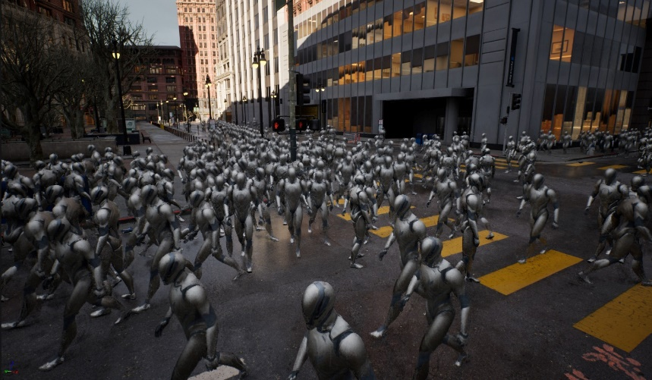
Mục tiêu bài học:
- Nắm được cách kết hợp GPU Instancing, LOD với animation xương
- Sử dụng công cụ Mesh Animator để tối ưu đám đông
-----------------------------------------------------------------------------------------------------------------
Câu 1: Tạo một đám đông gồm 50 nhân vật khác nhau
Yêu cầu:
- Sử dụng các model NPC_A, NPC_C và NPC_E để tạo ra đám đông gồm 50 nhân vật khác nhau
- Đảm bảo tất cả các nhân vật đều nằm trong khung hình camera
- Capture lại thống số khung hình và frame hiện tại
-----------------------------------------------------------------------------------------------------------------
Câu 2: Áp dụng kỹ thuật Level of Details
Yêu cầu:
- Áp dụng kỹ thuật Level of details
- Capture lại thống số khung hình và frame hiện tại, khi zoom camera ra xa và vào gần đám đông
-----------------------------------------------------------------------------------------------------------------
Câu 3: Sử dụng Mesh Animator để tiến hành bake nhân vật
Hướng dẫn sử dụng: http://www.jacobschieck.com/projects/meshanimator/documentation/documentation.html#gettingstarted
Yêu cầu:
- Bake dữ liệu lần lượt cho NPC_A, NPC_C, NPC_E
- Mỗi NPC cần bake 3 lần tương ứng với 3 cấp LOD
-----------------------------------------------------------------------------------------------------------------
Câu 4: Sử dụng nhân vật bake từ Mesh Animator
Yêu cầu:
- Thay dữ liệu sau khi bake vào từng cấp LOD
- Capture lại thống số khung hình và frame hiện tại, khi zoom camera ra xa và vào gần đám đông
-----------------------------------------------------------------------------------------------------------------
Câu 5: Tạo Script điều khiển hoạt ảnh nhân vật
Yêu cầu:
- Viết script cập nhật hoạt ảnh cho từng cấp LOD
- Khi bấm phim 1 tất cả nhân vật vỗ tay (cheer)
- Bấm phim 2 tất cả nhân vật giơ tay xin thề
- Sau khi trigger animation quay về idle
-----------------------------------------------------------------------------------------------------------------

